En esta sección se muestran diferentes resultados sobre el ajuste de un modelo de regresión ZOIP, por medio del paquete \pkg{ZOIP}, primero se realizó un estudio de simulación para analizar la convergencia de la estimación de los parámetros regresores de una regresión ZOIP, y en segunda instancia se ajusta un modelo de regresión ZOIP a datos reales sobre cómo puede ser explicado el porcentaje de utilización de una tarjeta de crédito (tdc) de una entidad financiera con diferentes variables financieras.

En el estudio de simulación se analizan diferentes aspectos de la capacidad de estimación que tiene el método de máxima verosimilitud sobre los parámetros regresores de un modelo de regresión ZOIP. Para comprobar esto se generaros muestras pertenecientes a una distribución ZOIP a partir de dos variables aleatorias uniformes cero uno, con tamaños de muestra de 25, 50, 75, y a partir de 100 de 100 en 100 hasta 3500, y se realizaron 1000 réplicas para cada tamaño de muestra, posteriormente se calculó la mediana de la estimación de cada parámetro regresor para cada distribución y parametrización utilizada. A continuación, se muestra la estructura simulada para cada parámetro de la distribución ZOIP.

Donde para la regresión de $\mu$: $\beta_0=0.2$ y $\beta_1=-1$ para la de $\sigma$ se escogieron dos escenarios distintos si la regresión a modelar es ZOIP-beta parametrización de \citeasnoun{Stasinopoulos2}: $\beta_0=0.3$, $\beta_1=-2$, $\beta_2=-4$, para las demás parametrización y distribuciones $\beta_0=0.3$, $\beta_1=3$, $\beta_2=0.9$, esto para tener una variabilidad de los datos moderada, para el parámetro $p_0$: $\beta_0=0.07$ y para $p_1$: $\beta_0=0.02$ y $\beta_1=-4$ para todos los casos posibles de selección de la regresión ZOIP, y $x_{1i} \sim U(0,1)$, $x_{2i} \sim U(0,1)$ . las funciones de enlace adecuadas para cada distribución y parametrización se muestran en la tabla \ref{T_F_enlace}.

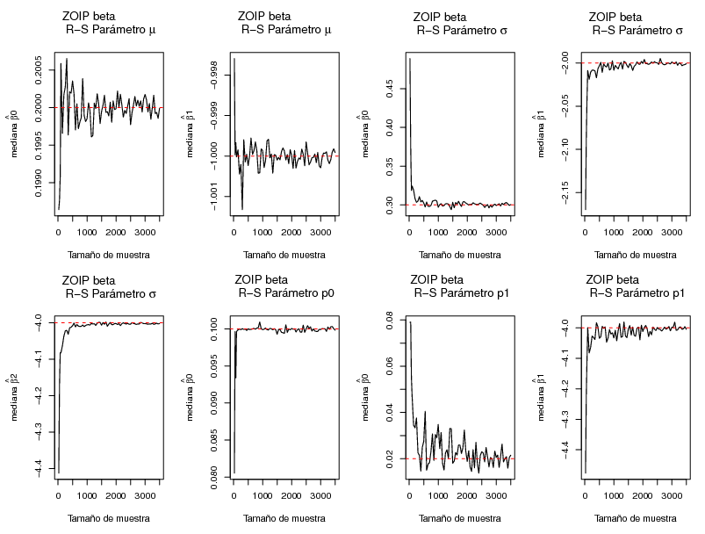

En figura tata se describe los valores estimados para diferentes valores de tamaño de muestra cuando se elige realizar una regresión ZOIP-beta con parametrización de \cite{rigby and stassinocpuos} en ella se ve como todos los parámetros estimados oscilan alrededor del valor real del parámetro que es representado con la línea roja, sin embargo se notan como unos parámetros tienen una oscilación mayor que otros, como es el caso de los parámetros de intercepto de la media y la del parámetro de inflación de unos. Otros parámetros convergen rápidamente a sus valores reales, como lo son todos los parámetros que representan la variabilidad ($\sigma$) y el parámetro de $p_0$.

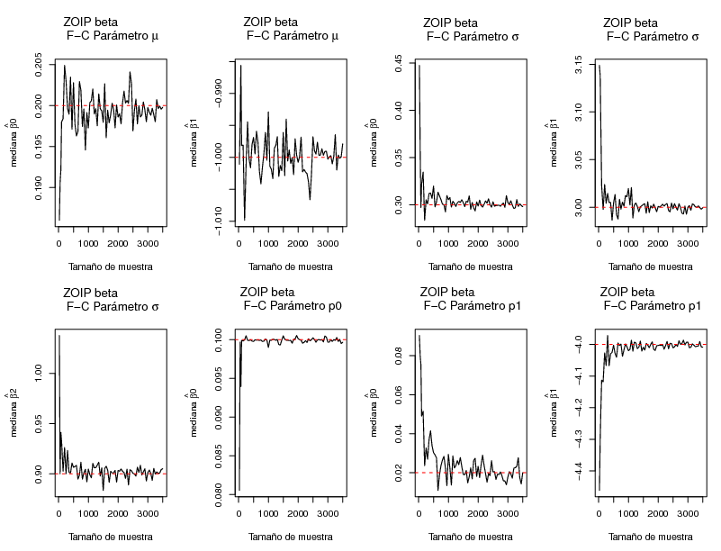

En figura tata se describe los valores estimados para diferentes valores de tamaño de muestra cuando se elige realizar una regresión ZOIP-beta con parametrización de \cite{Ferrari y criberi}, en dicha figura se nota como la estimación de los parámetros asociados con la media tienen una oscilación mayor que los demás parámetros, sin embargo todos los parámetros se notan como a medida que el tamaño de muestra es más grande la oscilación de los parámetros es menor y van convergiendo satisfactoriamente a sus valores reales.

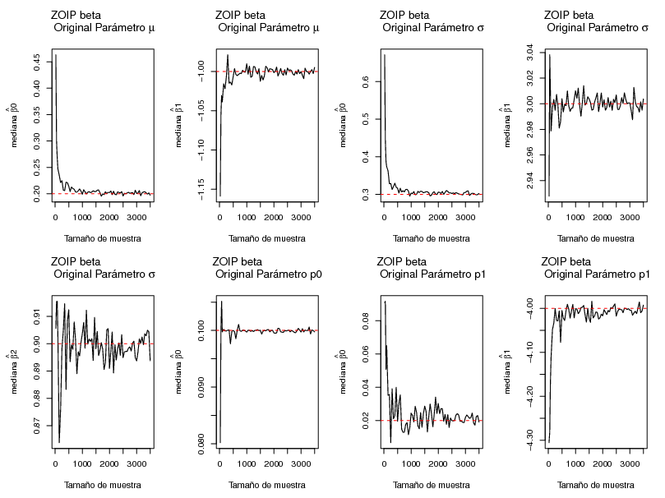

En figura tata se describe los valores estimados para diferentes valores de tamaño de muestra cuando se elige realizar una regresión ZOIP-beta con parametrización original, se puede ver como con los valores del escenario simulación se obtiene una distribución ZOIP con mayor variabilidad, por lo que los valores de los parámetros asociados a $\sigma$ tienen una mayor oscilación, sin embargo, este oscila solo en un 0.01 de sus unidades, lo que no es preocupante. Por otra parte, se ve como el parámetro de intercepto del parámetro de inflación de unos ($p_1$) si oscila mucho más ya que este tiene una desviación estándar de 0.04 en promedio, pero se ve como a través de que el tamaño de muestra es mayor la oscilación va disminuyendo por lo que se sospecha que se necesite un mayor tamaño de muestra para que esta converja con mayor satisfacción.

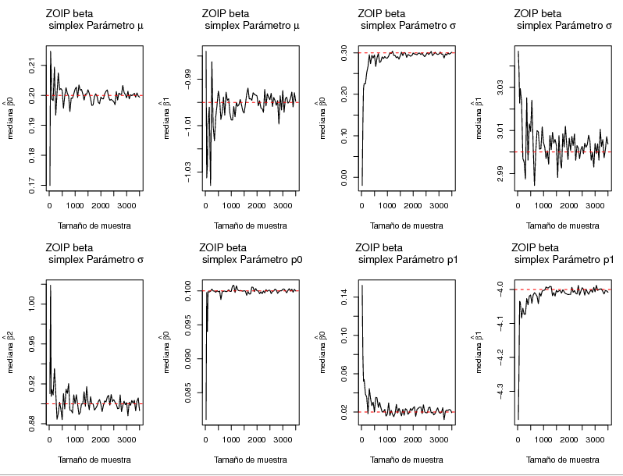

En figura tata se describe los valores estimados para diferentes valores de tamaño de muestra cuando se elige realizar una regresión ZOIP-simplex, Se nota como todos los parámetros oscilan alrededor de los valores verdaderos y como estas oscilaciones se van reduciendo a través de que el tamaño de muestra crece, sin embargo, unos parámetros toman mayor tiempo de convergencia como es el parámetro $\beta_1$ asociado al parámetro de dispersión ($\sigma$).

COnclusion

En general todos los parámetros convergen con satisfacción sin importar la parametrización o distribución elegida para la regresión ZOIP, sin embargo, los parámetros asociados a la inflación cuando este se quiere inferir a partir de covariables, el intercepto se ve afectado considerablemente y la convergencia de este parámetro no están bueno como el parámetro de intercepto cuando este no se infiere a partir de covariables. Por otra parte, los parámetros asociados a la media y la dispersión de la regresión ZOIP tienen una convergencia bastante buena y solo se ven comprometidos si se tiene una variabilidad muy grande en los datos.

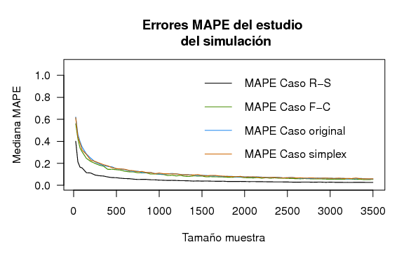

En la figura tata se muestra la mediana del error MAPE asociada a la mediana del error MAPE de todos los parámetros asociados a cada parametrización y distribución para diferentes tamaños de muestra, en ella se evidencia como el caso de la regresión ZOIP-beta con parametrización \cite{\rigby} tiene un MAPE menor pero este es porque tiene asociado unos parámetros distintos con una distribución ZOIP con menor variabilidad, por lo que no es del todo comparable, de las demás parametrizaciones y distribuciones se nota un MAPE menor al $20%$ a partir de un tamaño de muestra mayor a 500, por lo que se puede concluir que con un tamaño de muestra mayor a 500 esta tendrá un MAPE aceptable para la estimación de todos los parámetros de la regresión ZOIP, sin embargo, esto siempre dependerá de la variabilidad que posean los datos.

En la tabla \ref{MAPE} se muestra la mediana del MAPE de los diferentes parámetros regresores para cada posible caso de parametrización o distribución de la distribución ZOIP, en dicha tabla se nota como el MAPE en los interceptos de cualquier regresión asociada a los parámetros de la distribución ZOIP son un poco más grandes que los demás parámetros regresores de cada regresión, además se comete un MAPE más grande en las regresiones asociadas a todos los parámetros de inflación, esto nos permite concluir que hallar los parámetros verdaderos en los parámetros de inflación es un poco más difícil que en los parámetros de localización y escala como lo son $\mu$ y $\sigma$, esto tal vez sea debido porque se posee una menor cantidad de datos en cero y uno, de los datos simulados. por otro lado, el intercepto asociado a la regresión del parámetro de inflación de los unos posee un MAPE muy grande, por lo que nos permite concluir que a pesar de que los diferentes parámetros estimados en la simulación oscilan alrededor del valor real este todavia tiene una variabilidad muy grande por lo que hace que este MAPE sea grande y el parámetro no haya convergido con un tamaño de muestra de 3500.